

OUM

TE.010 Solución de SOS - ER

Estrella Roja

-ERROR EN INGRESO DE FACTURA

Proceso de solución.

|  |  |
| --- | --- |
| Autor: | Pedro Sanchez Martinez |
| Fecha de creación: | 19 de marzo de 2024 |
| Última actualización: | 19 de marzo de 2024 |
| Documento de Referencia: | SOS 163820 |
| Versión: | 1.0 |
|  |  |

# Control del Documento

## Registro de Cambios

|  |  |  |  |
| --- | --- | --- | --- |
| **Fecha** | **Autor** | **Versión** | **Referencia de cambios** |
| 19/03/2024 | Pedro Sanchez Martinez | 1.0 | Sin documento previo. |

## Revisores

|  |  |
| --- | --- |
| **Nombre Puesto** | |
|  |  |
|  |  |
|  |  |
|  |  |
|  |  |
|  |  |

Contenido

1 Control del Documento 2

1.1 Registro de Cambios 2

1.2 Revisores 2

2 Solución SOS 163820 4

# Solución SOS 163820

* Correo de la solicitud del ticket.

**Hola buenas tardes Será posible que nos apoyen con la revisión de la siguiente factura en Oracle por favor GRE78884, ya que la notificación es de VALIDADICION CORRECTA, mientras en el sistema no se encuentra en estatus NO VALIDADA, sin mostrar los archivos adjuntos [cid:image001.png@01DA76DC.0EFC4F30] [cid:image002.png@01DA76DC.0EFC4F30] Quedo pendiente Saludos Nuestro aviso de Privacidad** [**https://www.estrellaroja.com.mx/privacidad**](https://www.estrellaroja.com.mx/privacidad)

* Validamos la factura en APOLO

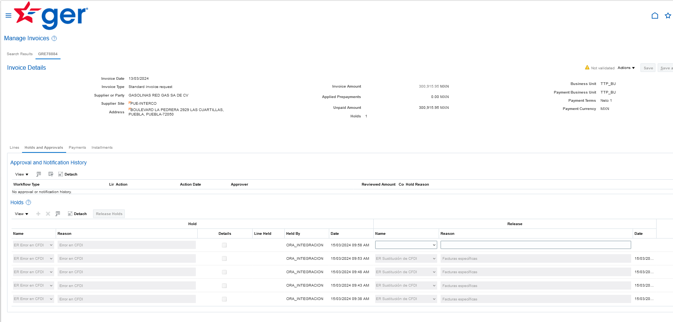

* Validamos la instancia de las ejecuciones en el EM y revisamos que las ejecuciones y encontramos que todo se ejecuto ok.
* Concluimos con Gregorio que no esta completada se mandan correos.

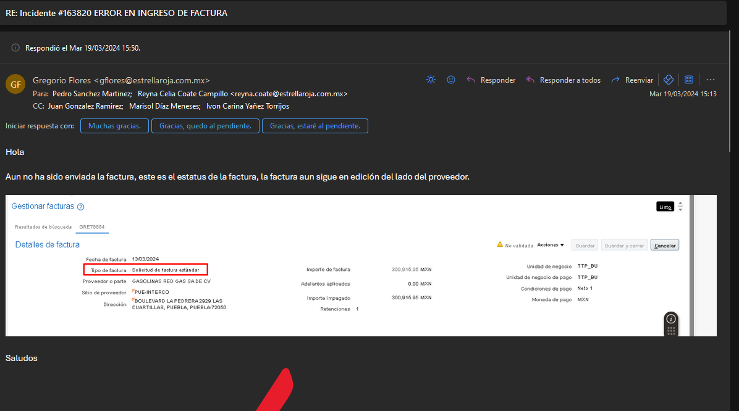

Se le notifica al usuario el incidente con la factura para su solución y se cierra el sos

